**圆的认识**

**教学内容**：教科书P85-87例题1、例题2，以及随后的练一练，练习十三1-3。

**教学目标**：

1.使学生在观察、画圆、讨论等活动中感受并发现圆的基本特征，知道圆的圆心、半径和直径的含义；会用圆规画指定大小的圆；能用圆的知识解释一些日常生活现象。

2.使学生在活动中进一步积累认识图形的经验，增强空间观念，发展数学思考；

3.使学生进一步体验图形与生活的联系，感受平面图形的学习价值，提高数学学习的兴趣和学好数学的信心。

**教学过程**：

**一、感知圆**

1.谈话：同学们 ，学习之前让我们一起欣赏一段视频。（集体看）

课件播放：美丽的大自然中，阳光下绽放的向日葵、光折射后形成的美妙光环、月球上的环形山都有着圆的身影；我们身边的建筑、工艺品里，北京天坛、摩天轮、窗花上也都有来自圆形的灵感；其实啊，不光静止的物体中有圆形，运动中也能形成圆呢，风扇转动、花样滑冰、直升机机翼转动。

这段视频主要介绍了什么图形？（圆）

2.谈话揭示课题：有人说，因为有了圆，我们的世界才变得如此美妙而神奇。今天这节课，就让我们一起走进圆的世界，一起去探寻其中的奥秘，好吗？

【板书：圆的认识】

**二、创造圆**

（一）利用已有材料创造圆

1.谈话：既然圆这么特别，想不想动手创造一个？小组合作，利用手边的材料创造一个圆，比一比哪个小组方法多，创意好。

【此处注意对学生创意的评价语言：如你能就地取材，真是一个善于观察、勤于动手的好孩子；你的方法简单方便，真不错；太有创造力了……】

2.谈话：刚才同学们用不同的方法创造了圆，真可谓“八仙过海、各显神通”。他用的是？圆规是画圆的专业工具。

（二）学习用圆规画圆

1.我会操作：请你试着用圆规画一个圆。

我会思考：要想把圆画好，你有哪些好方法可以分享？

我会小结：用圆规画圆一般分为哪几个步骤？

当你遇到困难时，点击小视频获得帮助哦。

【巡视时注意收集好和不好的进行展示】

先挑好的介绍。谈话：你能来介绍一下画圆的步骤吗?

【启发学生自己说出：手拿捏的位置、针尖固定不能动、两脚之间的距离保持不变、旋转一周、特别是旋转时角度要稍微倾斜一点……】（如果你觉得他说的有道理，请你点点头）

板书：叉开两脚——固定针尖——旋转成圆

谈话：这里还有两位同学的作品，他们在画圆时遇到了什么麻烦？

【生1：可能是他的针尖没有固定好； 生2：两脚间的距离发生了变化】

相机板书：针尖固定不能动——两脚距离不能变——倾斜旋转画成圆

谈话：现在让我们带着这种好方法用圆规再画一个圆，老师也在黑板上画一画。

谈话：比较之间的圆，现在的圆看起来更规范了呢。

（三）认识圆的各部分名称、数量和关系

谈话：回忆一下，之前我们还学过哪些平面图形？

【生回忆：长方形、正方形、三角形、梯形、平行四边形】

谈话：它们与圆有什么不同吗？

【生：长方形和正方形都有角，圆没有角】

谈话：是啊，这些图形都是由线段围成，形成了角。像这样的图形我们把它称作直线图形。那圆呢？它是由……？曲线围成的，这样的图形叫做曲线图形。

谈话：以长方形为例，我们研究了它的哪些知识？

【生：长方形有4条边，4个角，4个顶点。】

谈话：是啊，我们认识了它的各部分名称和数量。还有补充吗？

板书：名称、数量

【生：长方形的对边平行且相等。】

谈话：哦，这些数量之间还有关系呢。

板书：关系。

谈话：带着这样的研究经验，我们也不可以也从这3个方面来研究圆呢？现在让我们先来研究圆的各部分名称吧。

出示学习活动单。

谈话：请你来读一下活动要求。

【1.读一读；2.标一标；3.说一说】

【生拍照上传，生上台指着屏幕说圆心、半径、直径，老师在旁边画。边画边问：圆心在哪里？针尖戳的地方就是圆心所在的位置，用字母O表示。半径怎么画？半径是连接圆心到圆上任意一点的线段，通常用字母r表示。直径呢？直径是通过圆心，并且两端都在圆上的线段，通常用字母d表示。】

谈话：选择，找出圆的半径和直径。（推送作业）

谈话：同学们认为3号是半径，理由是？

【生：半径是连接圆心和圆上任意一点的线段。1号半径的一端在圆心，另一端在圆外；2号一端在圆心，另一端在圆内。】

谈话：谁是直径呢？

【生：1号直径虽然两端都在圆上，但没有通过圆心；3号虽然通过圆心，但两端都在园内。2号既通过圆心，并且两端都在圆上。】

谈话：同学们太棒了，通过自学就认识了圆心、半径和直径。那圆里面有多少条半径，多少条直径呢？他们之间又有什么关系呢？让我们继续研究。

谈话：请你读一下学习活动单。在你遇到困难的时候，点击小视频获得帮助哦。

谈话：哪个小组研究的数量的？请你来介绍。

【生：通过折的方法发现圆的半径和直径都有无数条。（边介绍边录像投影）】

谈话：哦，他是用折一折的方法发现半径和直径的数量的，和他方法一样的举手，还有不同的方法吗？

板书：折

【生：通过画的方法发现，圆的半径和直径都有无数条。（边介绍边录像投影）】

谈话：画一画的方法也能知道圆的半径和直径的数量呢。

板书：画

【生：通过比的方法发现，圆的半径和直径都有无数条。（边介绍边录像投影）】

谈话：比一比的方法也能知道圆的半径和直径的数量呢

板书：无数条

谈话：刚才几个小组是从数量方面进行研究的，谁来介绍它们的关系呢？

【生：通过测量发现，圆里面半径的长度都相等，直径的长度也都相等。】

板书：长度相等

谈话：同意他们的说法吗？还有要补充的吗？

【生：我们用测量的方法，还发现在用一个圆里，半径的长度是直径的一半，直径的长度是半径的两倍。】

板书：d=2r r=d÷2

谈话：同学们通过量一量发现半径和直径的关系，真厉害。

板书：量

谈话：带着同学们的发现，我们再来回顾圆的各部分名称、数量和关系。

谈话：同学们通过动手操作发现了圆的这么多秘密，相信带着这样的好方法，你们能研究更多图形的奥秘呢。

（四）按要求画圆

谈话：刚才同学们不仅利用材料创造了圆，还用专业工具圆规画了圆，现在你能画一个半径是3cm的圆吗？

选择2个圆（一大一小），提问：为什么一个大一个小呢？

【生：一个半径是3厘米，一个直径是3厘米。画圆时圆规两脚叉开的距离就是圆的半径。】

谈话：到底怎么画呢？咱么一起来看。（播放视频）

谈话：现在让我们一起来做小裁判，判断并说明理由。（推送作业）

**三、应用圆**

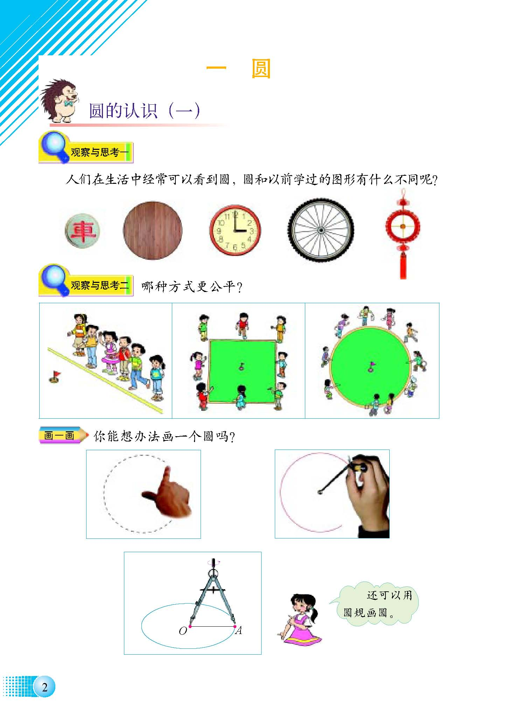谈话：玩抢红旗的游戏时，怎样站更公平？为什么？

【生：站在圆上最公平。因为在同一个圆里，半径的长度都相等。而一二两幅图中，同学们到红旗的距离不相等，所以不公平。】

谈话：学习了圆的知识还能帮助我们更好的玩游戏呢。公路上行使的所有汽车的车轮为什么都采用圆形的？车轴应安装在哪里？

【生：圆形车轮行使比较平稳。其他形状的车轮会感到颠簸。】

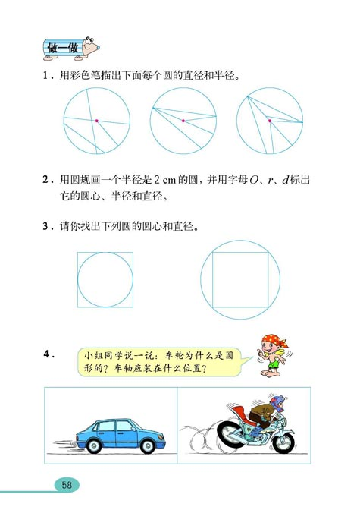

谈话：看，迎面开来了3辆汽车。（播放视频）

谈话：跟你们想的一样吗？那车轴应安装在哪里呢？

【生：圆心】

谈话：如果不安装在圆心处会怎样呢？咱们一起来看看。（出示课件）

谈话：难怪有人说因为有了圆我们的世界才变得美妙而神奇。

**四、小结圆**

谈话：通过这节课的学习你掌握了哪些知识，获得了哪些研究方法，你还想了解关于圆的哪些知识呢？【生答】

谈话：其实早在3000多年前，墨经中就有这样的记载：“圆，一中同长也”。你能试着用今天学习的知识解释这句话吗？墨子的发现比西方早了1000多年呢。

**五、挑战自我**

给学生一个边长为4厘米的正方形，请你在里面画出一个圆，比一比谁画出的圆最大。

1. 自主尝试
2. 交流方法
3. 明确如何寻找圆心和确定半径